ePa协议文档
文件状态：  [ ] 草稿  [√] 正式发布  [ ]正在修改 | 文件标识： | ePa Protocl
文件状态：  [ ] 草稿  [√] 正式发布  [ ]正在修改 | 当前版本： | V1.9
文件状态：  [ ] 草稿  [√] 正式发布  [ ]正在修改 | 作 者：
文件状态：  [ ] 草稿  [√] 正式发布  [ ]正在修改 | 完成日期：

修订历史
序号 | 版本 | 编写/修订说明 | 修订人 | 修订日期 | 备注

第一章：ePa设备数据
ePa设备上传运行数据
英文名称key | 数据类型 | 数据项名称 | 描述 | 读写 | 暂未启用缩写（字节太长）
ClientID | String | 设备编号SN | 例如：DB16100001  具体规则参考产品命名说明 | 只读 | SN
Voltage | U32 | 电压[4]三相电 | 传输值/1000=实际值，单位：V（伏）， 例如：接收到传输值220180，实际电压值=220.18V | 只读 | V
Current | U32 | 电流Current[4] | 单位：mA(毫安) 例如：11mA,四组电流值 | 只读 | I
Power | U32 | 功耗Power[4] | 单位：W(瓦)  例如：2812W,四组功能值 | 只读 | P
Energy | U32 | 用电量Energy[4] | 传输值单位：W/h(瓦每小时),四组用电量值  转换成用电量度数：传输值/1000 | 只读 | E
Temperature | Int16 | 接触点温度Energy[4] | 有符号值，传输值/100  -327.67~327.67°C，四组温度值 | 只读 | T
ElectricStatus | U32 | 设备电气状态 | 32bit  bit0 A相过压报警  bit1 B相过压报警  bit2 C相过压报警  bit3空  bit4 A相欠压报警  bit5 B相欠压报警  bit6 C相欠压报警  bit7空  bit8 A相过流报警  bit9 B相过流报警  bit10 C相过流报警 bit11 漏电报警  bit12 A相过功率报警 bit13 B相过功率报警 bit14 C相过功率报警 bit15 过总功率报警 bit16 A相过热报警 bit17 B相过热报警 bit18 C相过热报警 bit19 N相过热报警 bit20 A相过能量报警 bit21 B相过能量报警 bit22 C相过能量报警 bit23 总能量过报警  bit24 缺相报警  bit25 三相电压不平衡报警  bit26 三相电流不平衡报警 | 只读 | ES
SwitchStatus | U8 | 开关状态 | 开关状态 0 分闸 1 合闸 2 上锁 | 只读 | SS
Mode | U8 | 工作模式 | 0：自动模式  1：手动模式 | 只读 | M
UsartComm | U8 | 0：正常  1:代表ePa设备ata失联，通讯故障或是设备被拆卸  2：代表ePa设备ata通讯返回故障，设备程序故障或是设备损坏 |  | 只读 | UC

ePa设备上传产品信息
英文名称key | 数据类型 | 数据项名称 | 描述 | 读写
ClientID | String | 设备编号SN | 例如：DB16100001  具体规则参考产品命名说明 | 只读
ProductName | String | 产品名称 | ePa-AS | 只读
SoftwareVarsion | String | 软件版本 | V0.0.1 | 只读
HardwareVarsion | String | 硬件版本 | V0.0.1 | 只读

ePa设备接收控制数据
英文名称key | 数据类型 | 数据项名称 | 描述 | 读写
ClientID | String | 设备编号SN | 例如：DB16100001  具体规则参考产品命名说明 | 只读
MoterOperation | U8 | 电机操作 | 电机操作  0x01->开  0x02->关  0x03->上锁  0x04->解锁 | 只写

ePa设备接收配置数据
英文名称key | 数据类型 | 数据项名称 | 描述 | 读写
ClientID | String | 设备编号SN | 例如：DB16100001  具体规则参考产品命名说明 | 只读
Parameter | U16 | ePa设备参数配置 参考ePa设备协议手册 |  | 可读可写
Data | U32 | ePa设备参数配置 参考ePa设备协议手册 |  | 可读可写

第二章 ePa_GateWay 数据

一、通信协议（MQTT）
服务器切换申明：此文档不做具体的切换操作描述，服务器切换为重大事件，一但切换错误，设备就会失联，没办法重置，设备需要返厂了，所以前期请联系厂家技术人员帮助用户切换。
服务器切换有两种模式：
模式一：只修改服务器的IP和port
Username
Password
Subscribe
Publish
这四个采用默认配置

模式二：
服务器IP和port
Username
Password
Subscribe
Publish
这六个参数都可以修改

ePa_GW 订阅主题（Subscribe）：to/epa/ gatewayid；订阅平台下发的主题。
ePa_GW 发布主题（Publish）：from/epa/ gatewayid；发送数据到平台。

epa:为产品类型（连接终端类型）。
gatewayid:为网关ID。
网关ID编号规则：GW00000001；10位字符串

服务器广播主题：to/epa/all 广播给所有的epa设备
to/all 广播给任何连接到服务器的设备

MQTT代理主机地址：

MQTT采用消息质量QoS = 0。
GUID格式：%08X-%04X-%04X-%04X-%04X%04X%04X
例如：6F9619FF-8B86-D011-B42D-00C04FC964FF
上传和下发数据采用JSON数据格式，例如：
上传： 发布主题：from/epa/GW00000001
{
“SysTime”:”2020-07-30 12:30:50”, //时间
“bid”:value, //业务ID
“mid”:”value”, //GUID 消息号
“Children”: //孩子节点 挂载ePa数据采集板
[
{
“ClientID”:”DB16100001”, //数据采集板编号
“Voltage”:value, //电压值
“Current”: [value,value,value,value], //电流值
“Power”: [value,value,value,value], //功耗值
“Energy”: [value,value,value,value], //用电量值
“Temperature”: [value,value,value,value], //接触点温度
“ElectricStatus”: value, //电气状态
“SwitchStatus”: value //开关状态
“Mode”:value //工作模式
“UsartComm”: value //串口通信状态

},
{
“ClientID”:”D160000002”, //数据采集板编号
“Voltage”:value, //电压值
“Current”: [value,value,value,value], //电流值
“Power”: [value,value,value,value], //功耗值
“Energy”: [value,value,value,value], //用电量值
“Temperature”: [value,value,value,value], //接触点温度
“ElectricStatus”: value, //电气状态
“SwitchStatus”: value //开关状态
“Mode”:value //工作模式
“UsartComm”: value //串口通信状态

},
{
“ClientID”:”D160000003”, //数据采集板编号
“Voltage”:value, //电压值
“Current”: [value,value,value,value], //电流值
“Power”: [value,value,value,value], //功耗值
“Energy”: [value,value,value,value], //用电量值
“Temperature”: [value,value,value,value], //接触点温度
“ElectricStatus”: value, //电气状态
“SwitchStatus”: value //开关状态
“Mode”:value //工作模式
“UsartComm”: value //串口通信状态

}
………
]
}

下发：下发主题：to/epa/GW00000001
{
“bid”:value, //业务ID
“mid”:”value”, //GUID 消息号
“Children”:
[
{
“ClientID”:”DB16100001”,
“MoterOperation”:value //开关动作
},
{
“ClientID”:”D160000002”,
“MoterOperation”:value,
}
{
“ClientID”:”D160000003”,
“MoterOperation”:value
}
………
]
}

二、接口参数说明
参数名称区分大小写

名称 | 类型 | 描述
bid | int | 业务id,表示业务类型,服务器根据该字段来区分具体采用哪种处理程序  返回时，bid相同
mid | string | 消息id,需要服务器回复时会用到,使用guid  用于区别是哪条消息，给哪条消息回复。  返回是，mid相同
result | bool | true:成功 false 失败
message | U8 | 第四章 错误信息对照表（message）
GateWayID | string | GW00000001 出厂后不能修改
SysTime | string | 2020-07-30 12:30:50当前采集数据时间  日期与时刻中间有一个空格
Children |  | 孩子节点，挂载ePa数据采集板
ProductName | string | ePa_GateWay
SoftwareVarsion | string | V0.0.1
HardwareVarsion | string | V0.0.1
CommProtocol | string | MQTT
ProtocolVarsion | string | V3.1.1
GateWayIP | string | 192.168.1.10
ServerIP | string
IMEI | string | 868088057283232 4G模块入网编号
IMSI | String | 460042291011984 国际 移动用户识别码
SIMID | String | 89860402102040067483 SIM 卡号
Threshhold | U16 | 参考阈值表Threshhold：附录表
Data | U32 | 参考阈值表Threshhold：附录表

三、bid业务对照表
bid值 | 作用
101 | 心跳包
102 | 通知服务器 网关在线离线状态
103 | 发送MQTT遗言
201 | 网关主动上传数据
202 | 下发控制电机指令
203 | 下发配置参数给ePa设备
204 | 下发阈值到网关，网关通过阈值判断是否需要主动上传条件
205 | 下发添加ePa设备 设备编号到网关
206 | 下发删除ePa设备 设备编号到网关
207 | 请求网关数据（取全部设备数据）
208 | 请求单个设备数据
209 | 获取设备产品信息
210 | 获取设备配置信息
211 | 获取网关挂载设备的SN
212 | 请求同步云端网关挂载的SN
213 | 获取ePa设备的校准数据
215 | 断电主动通知云端
301 | 配置时间
303 | 网关恢复出厂设置 清网 清SN 重启网关
305 | 获取网关的配置信息
306 | 删除当前WiFi 重新配网
307 | 重启网关
308 | 网关应用程序升级
309 | 删除全部挂载的设备SN
4开头的为塑壳断路器接口
401 | 主动上传的数据包
402 | 下发控制电机指令
403 | 塑壳配置
404 | 下发阈值到网关
405 | 添加塑壳断路器设备编号到网关
406 | 删除塑壳断路器设备编号
407 | 请求网关关联所有设备的运行数据
408 | 请求某一个设备的运行数据
409 | 读某一个设备的单个数据点
410 | 读写单个设备的通讯地址
411 | 请求网关关联的所有设备的SN
412 | 清除同步云端当前网关挂载的所有设备SN
413 | 修改塑壳的波特率
414 | 修改塑壳的密码
415 | 对塑壳设备数据清零
416 | 对塑壳设备广播校时
801 | 群发数据到ePa_GateWay
802 | 服务器群发离线消息

四、示例

示例一：修改网关的时间信息（301接口）
平台->网关 下发配置指令
下发：
{
“bid”:301, //业务ID
“mid”:”value”, //GUID 消息号
“SysTime”:”2020-07-30 12:30:50” //发送需要配置的服务器IP和PORT
}
网关->平台 回复
{
“bid”:301,
“mid”:”value”,
“result”:true/false
“message”:value
}

示例三：恢复出厂设置（303接口）
平台->网关
下发：
{
“bid”:303, //业务ID
“mid”:”value”, //GUID 消息号
}
网关->平台 回复
{
“bid”:303,
“mid”:”value”,
“result”:true/false
“message”:value
}

示例五：获取网关配置阈值信息（305接口）
平台->网关 下发获取网关配置阈值信息
{"bid":305,"mid":"6F9619FF-8B86-D011-B42D-00C04FC964FF"}
网关->平台 回复
{
“SysTime”:”2020-07-30 12:30:50”, //时间
“bid”:304, //业务ID
“mid”:”string”, //GUID 消息号
“time”:value,
“OnOff”:value,
“iHi”:value,
“iMut”:value,
“tHi”:value,
“tMut”:value,
“baud”:value,
“protocl”:value Protocl：协议表
“alm”:value,
“eMut”:value,
“mode”:value,

}

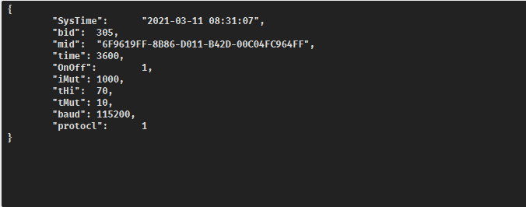

示例六：删除当前WiFi 重新配网（306接口）
平台->网关
下发：
{
“bid”:306, //业务ID
“mid”:”value”, //GUID 消息号
}
网关->平台 回复
{
“bid”:306,
“mid”:”value”,
“result”:true/false
“message”:value
}

示例七：重启网关（307接口）
平台->网关
下发：
{
“bid”:307, //业务ID
“mid”:”value”, //GUID 消息号
}
网关->平台 回复
{
“bid”:307,
“mid”:”value”,
“result”:true/false
“message”:value
}

示例八：网关升级（308接口）（待完善）
平台->网关
下发：
{
“bid”:308, //业务ID
“mid”:”value”, //GUID 消息号
}
网关->平台 回复
{
“bid”:308,
“mid”:”value”,
“result”:true/false
“message”:value
}

示例九：一键删除挂载的全部SN
平台->网关
下发：
{
“bid”:309, //业务ID
“mid”:”value”, //GUID 消息号
}
网关->平台 回复
{
“bid”:309,
“mid”:”value”,
“result”:true/false
“message”:value
}

示例十：上传数据（201接口）
备注：4G网关回传数据包一个包最多包含3个孩子节点（由于传输字节的限制）
网关->平台 主动上传数据

{
“SysTime”:”2020-07-30 12:30:50”, //时间
“bid”:value, //业务ID
“mid”:”value”, //GUID 消息号
“Children”: //孩子节点 挂载ePa数据采集板
[
{
“ClientID”:”DB16100001”, //数据采集板编号
“Voltage”:value, //电压值
“Current”: [value,value,value,value], //电流值
“Power”: [value,value,value,value], //功耗值
“Energy”: [value,value,value,value], //用电量值
“Temperature”: [value,value,value,value], //接触点温度
“ElectricStatus”: value, //电气状态
“SwitchStatus”: value //开关状态
“Mode”:value //工作模式
“UsartComm”: value //串口通信状态

},
]
}
平台->网关 回复

示例十一：控制电机：（202接口）
平台->网关 下发控制指令 value=1->开 value=2->关 value=3->上锁 value=4->解锁
下发：
{
“bid”:202, //业务ID
“mid”:”value”, //GUID 消息号
“Children”:
[
{
“ClientID”:”DB16100001”,
“MoterOperation”:value //开关动作
},
]
}
网关->平台 回复执行完成结果（一般1500ms内完成）
{
“SysTime”:”2020-07-30 12:30:50”, //时间
“bid”:202, //业务ID
“mid”:” 6F9619FF-8B86-D011-B42D-00C04FC964FF”, //GUID 消息号
“Children”: //孩子节点 挂载ePa数据采集板
[
{
“ClientID”:”D160000002”,
“Voltage”: value
“Current”: [value, value ,value , value]
“Power”: [value, value, value, value],
“Energy”: [value, value, value, value],
“Temperature”: [value, value, value, value],
“ElectricStatus”: value,
“SwitchStatus”: value ,
“Mode”:value //工作模式
“UsartComm”: value
}
]
}

示例十二：下发配置参数到ePa设备（203接口）
平台->网关 下发ePa设备ata设备的SN指令
{
“bid”:203, //业务ID
“mid”:”value”, //GUID 消息号
“Children”:
[
{
“ClientID”:”DB16100001”
“Parameter”:value
“Data”:value
},
]
}
网关->平台 回复
{
“bid”:203,
“mid”:”value”,
“result”:true/false
“message”:value
}

示例十三：下发阈值到网关（204接口）
平台->网关 下发ePa设备ata设备的SN指令
{
“bid”:204, //业务ID
“mid”:”value”, //GUID 消息号
“Threshhold”:value,
“Data”:value
}
网关->平台 回复
{
“bid”:204,
“mid”:”value”,
“result”:true/false
“message”:value
}

示例十四：添加ePa设备 设备（205接口）
平台->网关 下发ePa设备ata设备的SN指令
{
“bid”:205, //业务ID
“mid”:”value”, //GUID 消息号
“Children”:
[
{
“ClientID”:”DB16100001”
},
]
}
网关->平台 回复
{
“bid”:205,
“mid”:”value”,
“result”:true/false
“message”:value
}

示例十五：删除ePa设备设备（206接口）
平台->网关 下发ePa设备ata设备的SN指令
下发：
{
“bid”:206, //业务ID
“mid”:”value”, //GUID 消息号
“Children”:
[
{
“ClientID”:”DB16100001”
}
]
}
网关->平台 回复
{
“bid”:206,
“mid”:”value”,
“result”:true/false
“message”:value
}

示例十六：请求网关数据（207接口）
备注：4G网关回传数据包一个包最多包含3个孩子节点（由于传输字节的限制）

平台->网关 请求
{“bid”:207,”mid”:”6F9619FF-8B86-D011-B42D-00C04FC964FF”}
网关->平台 回复
{
“SysTime”:”2020-07-30 12:30:50”, //时间
“bid”:207, //业务ID
“mid”:” 6F9619FF-8B86-D011-B42D-00C04FC964FF”, //GUID 消息号
“Children”: //孩子节点 挂载ePa数据采集板
[
{
“ClientID”:”D160000002”,
“Voltage”: value
“Current”: [value, value ,value , value]
“Power”: [value, value, value, value],
“Energy”: [value, value, value, value],
“Temperature”: [value, value, value, value],
“ElectricStatus”: value,
“SwitchStatus”: value ,
“Mode”:value //工作模式
“UsartComm”: value
},
{},
{}……
]
}

示例十七：请求单个ePa设备数据（208接口）
平台->网关 请求
{“bid”:208,”mid”:”6F9619FF-8B86-D011-B42D-00C04FC964FF”,”Children”:[{“ClientID”:”D160000002”}]}
网关->平台 回复
{
“SysTime”:”2020-07-30 12:30:50”, //时间
“bid”:208, //业务ID
“mid”:” 6F9619FF-8B86-D011-B42D-00C04FC964FF”, //GUID 消息号
“Children”: //孩子节点 挂载ePa数据采集板
[
{
“ClientID”:”D160000002”,
“Voltage”: value
“Current”: [value, value ,value , value]
“Power”: [value, value, value, value],
“Energy”: [value, value, value, value],
“Temperature”: [value, value, value, value],
“ElectricStatus”: value,
“SwitchStatus”: value ,
“Mode”:value //工作模式
“UsartComm”: value
}
]
}

示例十八：获取ePa设备产品信息（209接口）
平台->网关 下发获取设备产品信息指令
下发：
{
“bid”:209, //业务ID
“mid”:”value”, //GUID 消息号
“Children”:
[
{
“ClientID”:”DB16100001”,
},
]

}
网关->平台 回复
{
“SysTime”:”2020-07-30 12:30:50”, //时间
“bid”:209, //业务ID
“mid”:”value”, //GUID 消息号
“Children”:
[
{
“UsartComm”:0
“ClientID”:”DB16100001”,
“ProductName”:”ePa设备”,
“SoftwareVarsion”:”V0.0.1”,
“HardwareVarsion”:”V0.0.1”,
},
]
}

示例十九：获取设备配置信息（210接口）
平台->网关 单独查询网关挂载下的一个设备的配置信息
下发：
{
“bid”:210, //业务ID
“mid”:”value”, //GUID 消息号
“Children”:
[
{
“ClientID”:”DB16100001”,
},
]

}
网关->平台 回复
{
“SysTime”:”2020-07-30 12:30:50”, //时间
“bid”:210, //业务ID
“mid”:”value”, //GUID 消息号
“Children”:
[
“UsartComm”:0
“baud”:115200
“iz”:100
“izt”:100
“ov1”:260000
“ov2”:280000
“ovt”:5000
“uv1”:180000
“uv2”:160000
“uvt”:5000
“oi1”:90000
“oi2”:100000
“oit”:5000
“op1”:17600
“op2”:20000
“opt”:5000
“oe1”:ffffffff
“oe2”:ffffffff
“oet”:5000
“ot1”:8000
“ot2”:9000
“ott”:5000
“Ue”:220000
“Ie”:80000
“Pe”:17600
“Ee”:ffffffff
“Te”:7000
“iz_en”:1
“ov_en”:1
“uv_en”:1
“oi_en”:1
“op_en”:1
“oe_en”:1
“ot_en”:1

]
}

示例二十：获取网关挂载设备的所有编号（211接口）
备注：4G网关回传数据包一个包最多包含16个孩子节点（由于传输字节的限制）

平台->网关 下发获取网关挂载设备SN指令
下发：
{
“bid”:211, //业务ID
“mid”:”value”, //GUID 消息号
}
网关->平台 回复
{
“SysTime”:”2020-07-30 12:30:50”, //时间
“bid”:211, //业务ID
“mid”:”value”, //GUID 消息号
“Children”:
[
{
“ClientID”:”DB16100001”,
},
{
“ClientID”:”D160000002”,
},
{
“ClientID”:”D160000003”,
},
{
“ClientID”:”D160000004”,
},
{
“ClientID”:”D160000005”,
},
…………
]
}

示例二十一：请求同步云端网关挂载的设备SN（212接口）
网关->平台 请求同步云端当前网关挂载的所有设备的SN
下发：
{
“bid”:212, //业务ID
“mid”:”value”, //GUID 消息号
}
平台->网关 回复
{
“SysTime”:”2020-07-30 12:30:50”, //时间
“bid”:212, //业务ID
“mid”:”value”, //GUID 消息号
“Children”:
[
{
“ClientID”:”DB16100001”,
},
{
“ClientID”:”D160000002”,
},
{
“ClientID”:”D160000003”,
},
{
“ClientID”:”D160000004”,
},
{
“ClientID”:”D160000005”,
},
…………
]
}

示例二十二：获取设备校准数据信息（213接口）
平台->网关 单独查询网关挂载下的一个设备的配置信息
下发：
{
“bid”:213, //业务ID
“mid”:”value”, //GUID 消息号
“Children”:
[
{
“ClientID”:”D000000001”,
},
]

}
网关->平台 回复
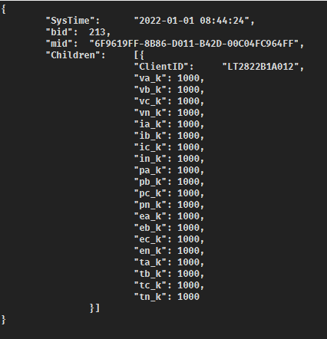

示例二十三：增加心跳包 （101接口）
2分钟一个心跳包，平台在10分钟之内没有收到心跳包认为设备离线，设备10分钟之内没有收到平台回复认为断链，重新连接服务器。
设备->平台
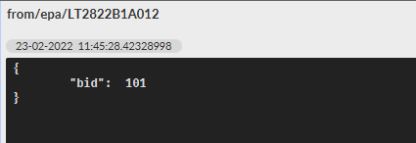

平台回复->设备
{“bid”:101}

此条很重要，平台一定要及时回复心跳，如果因心跳未回复造成的设备重连重启等异常现象，不认定设备质量问题。

第三章 ePa_LP 数据和协议（通用于ePa-AS/CB/RP/JW/JG产品）独立式模式

一、ePa_LP上传数据
英文名称key | 数据类型 | 数据项名称 | 描述 | 读写 | 暂未启用缩写（字节太长）
ClientID | String | 设备编号SN | 例如：LP26100001  具体规则参考产品命名说明 | 只读 | SN
Voltage | U32 | 电压[4]三相电 | 传输值/1000=实际值，单位：V（伏）， 例如：接收到传输值220180，实际电压值=220.18V | 只读 | V
Current | U32 | 电流Current[4] | 单位：mA(毫安) 例如：11mA,四组电流值 | 只读 | I
Power | U32 | 功耗Power[4] | 单位：W(毫瓦)  例如：2812W,四组功能值 | 只读 | P
Energy | U32 | 用电量Energy[4] | 传输值单位：W/h(瓦每小时),四组用电量值  转换成用电量度数：传输值/1000 | 只读 | E
Temperature | Int16 | 接触点温度Energy[4] | 有符号值，传输值/100  -327.67~327.67°C，四组温度值 | 只读 | T
ElectricStatus | U32 | 设备电气状态 | 32bit  bit0 A相过压报警 bit1 B相过压报警 bit2 C相过压报警 bit3空 bit4 A相欠压报警 bit5 B相欠压报警 bit6 C相欠压报警 bit7空 bit8 A相过流报警 bit9 B相过流报警 bit10 C相过流报警 bit11 漏电报警 bit12 A相过功率报警 bit13 B相过功率报警 bit14 C相过功率报警 bit15 过总功率报警 bit16 A相过热报警 bit17 B相过热报警 bit18 C相过热报警 bit19 N相过热报警 bit20 A相过能量报警 bit21 B相过能量报警 bit22 C相过能量报警 bit23 总能量过报警 | 只读 | ES
SwitchStatus | U8 | 开关状态 | 开关状态 bit01= 0 分闸 1 合闸 2 上锁 | 只读 | SS
Mode | U8 | 工作模式 | 0 自动模式  1手动模式 （只允许查询数据） | 只读 | M

二、ePa_LP上传产品信息
英文名称key | 数据类型 | 数据项名称 | 描述 | 读写
ProductName | String | 产品名称 | ePa_LP | 只读
SoftwareVarsion | String | 软件版本 | V0.0.1 | 只读
HardwareVarsion | String | 硬件版本 | V0.0.1 | 只读
CommProtocol | string | 应用层协议 | MQTT | 只读
ProtocolVarsion | string | 协议版本 | V3.1.1 | 只读
GateWayIP | string | 产品IP地址 | 192.168.1.10 | 只读

三、ePa_LP接收控制数据
英文名称key | 数据类型 | 数据项名称 | 描述 | 读写
ClientID | String | 设备编号SN | 例如：LP26100001  具体规则参考产品命名说明 | 只读
MoterOperation | U8 | 电机操作 | 电机操作  0x01->开  0x02->关  0x03->上锁  0x04->解锁 | 只写

四、ePa_LP接收配置数据
英文名称key | 数据类型 | 数据项名称 | 描述 | 读写
ClientID | String | 设备编号SN | 例如：DB16100001  具体规则参考产品命名说明 | 只读
Parameter | U16 | ePa设备参数配置 参考ePa设备协议手册 |  | 可读可写
Data | U32 | ePa设备参数配置 参考ePa设备协议手册 |  | 可读可写

五、bid业务对照表
bid值 | 作用
101
102 | 通知服务器 网关在线离线状态
103 | 发送MQTT遗言
201 | WiFi漏保主动上传数据
202 | 下发控制电机指令
203 | 下发配置参数给ePa_LP
204 | 下发阈值到WiFi漏保，WiFi漏保通过阈值判断是否需要主动上传条件
208 | 请求WiFi漏保的数据
210 | 获取WiFi漏保配置信息
213 | 获取WiFi漏保的校准数据
301 | 配置时间
303 | WiFi漏保恢复出厂设置 清网 清用电信息 清配置信息 清校准信息 重启系统
305 | 获取WiFi漏保的配置信息
306 | 删除当前WiFi 重新配网
307 | 重启WiFi漏保
308 | WiFi漏保应用程序升级
801 | 群发数据到ePa_GateWay
802 | 服务器群发离线消息

六、接口示例

示例一：修改WiFi漏保的时间信息（301接口）
平台-> WiFi漏保 下发配置指令
下发：
{
“bid”:301, //业务ID
“mid”:”value”, //GUID 消息号
“SysTime”:”2020-07-30 12:30:50” //发送需要配置的服务器IP和PORT
}
WiFi漏保->平台 回复
{
“bid”:301,
“mid”:”value”,
“result”:true/false
“message”:value
}

示例三：恢复出厂设置（303接口）
平台-> WiFi漏保
下发：
{
“bid”:303, //业务ID
“mid”:”value”, //GUID 消息号
}
WiFi漏保->平台 回复
{
“bid”:303,
“mid”:”value”,
“result”:true/false
“message”:value
}

示例五：获取WiFi漏保配置阈值信息（305接口）
平台-> WiFi漏保 下发获取WiFi漏保配置阈值信息
{"bid":305,"mid":"6F9619FF-8B86-D011-B42D-00C04FC964FF"}
WiFi漏保->平台 回复
{
“SysTime”:”2020-07-30 12:30:50”, //时间
“bid”:304, //业务ID
“mid”:”string”, //GUID 消息号
“time”:value,
“OnOff”:value,
“iHi”:value,
“iMut”:value,
“tHi”:value,
“tMut”:value,
“baud”:value,
“protocl”:value,
“alm”:value,
“eMut”:value,
“mode”:value,
}

示例六：删除当前WiFi 重新配网（306接口）
平台-> WiFi漏保
下发：
{
“bid”:306, //业务ID
“mid”:”value”, //GUID 消息号
}
WiFi漏保->平台 回复
{
“bid”:306,
“mid”:”value”,
“result”:true/false
“message”:value
}

示例七：重启WiFi漏保（307接口）
平台-> WiFi漏保
下发：
{
“bid”:307, //业务ID
“mid”:”value”, //GUID 消息号
}
WiFi漏保->平台 回复
{
“bid”:307,
“mid”:”value”,
“result”:true/false
“message”:value
}

示例八：WiFi漏保升级（308接口）（待完善）
平台->WiFi漏保
下发：
{
“bid”:308, //业务ID
“mid”:”value”, //GUID 消息号
}
WiFi漏保->平台 回复
{
“bid”:308,
“mid”:”value”,
“result”:true/false
“message”:value
}

示例九：上传数据（201接口）
WiFi漏保->平台 主动上传数据
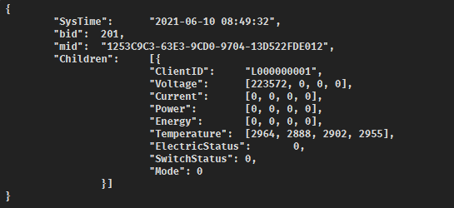
平台->WiFi漏保 回复数据

示例十：控制电机：（202接口）
平台->网关 下发控制指令 value=1->开 value=2->关 value=3->上锁 value=4->解锁
下发：
{
“bid”:202, //业务ID
“mid”:”value”, //GUID 消息号
“Children”:
[
{
“ClientID”:”DB16100001”,
“MoterOperation”:value //开关动作
},
]
}
网关->平台 回复执行完成结果（一般1500ms内完成）
{
“SysTime”:”2020-07-30 12:30:50”, //时间
“bid”:202, //业务ID
“mid”:” 6F9619FF-8B86-D011-B42D-00C04FC964FF”, //GUID 消息号
“Children”: //孩子节点 挂载ePa数据采集板
[
{
“ClientID”:”D160000002”,
“Voltage”: value
“Current”: [value, value ,value , value]
“Power”: [value, value, value, value],
“Energy”: [value, value, value, value],
“Temperature”: [value, value, value, value],
“ElectricStatus”: value,
“SwitchStatus”: value ,
“UsartComm”: value
}
]
}

示例十一：下发配置参数到ePa_LP（203接口）
平台->网关 下发ePa设备ata设备的SN指令
{
“bid”:203, //业务ID
“mid”:”value”, //GUID 消息号
“Children”:
[
{
“ClientID”:”LP26100001”
“Parameter”:value
“Data”:value
},
]
}
网关->平台 回复
{
“bid”:203,
“mid”:”value”,
“result”:true/false
“message”:value
}

示例十二：下发阈值到网关（204接口）
平台->网关 下发ePa设备ata设备的SN指令
{
“bid”:204, //业务ID
“mid”:”value”, //GUID 消息号
“Threshhold”:value,
“Data”:value
}
网关->平台 回复
{
“bid”:204,
“mid”:”value”,
“result”:true/false
“message”:value
}

示例十三：请求单个ePa_LP数据（208接口）
平台->WiFi漏保 请求
{"bid":208,"mid":"6F9619FF-8B86-D011-B42D-00C04FC964FF","Children":[{"ClientID":"L000000001"}]}
WiFi漏保->平台 回复
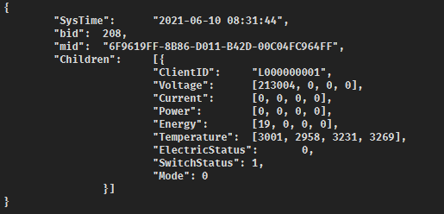

示例十四：获取WiFi漏保配置信息（210接口）
平台->WiFi漏保
下发：
{"bid":210,"mid":"6F9619FF-8B86-D011-B42D-00C04FC964FF","Children":[{"ClientID":"L000000001"}]}
WiFi漏保->平台 回复
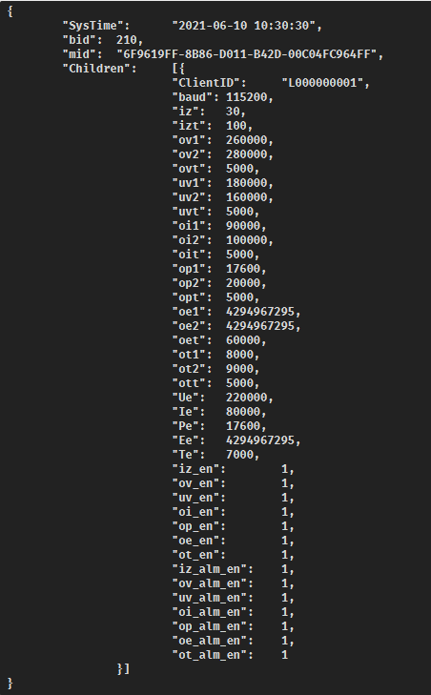

示例十五：获取WiFi漏保校准信息（213接口）
平台->WiFi漏保
下发：
{"bid":213,"mid":"6F9619FF-8B86-D011-B42D-00C04FC964FF","Children":[{"ClientID":"L000000001"}]}

WiFi漏保->平台 回复
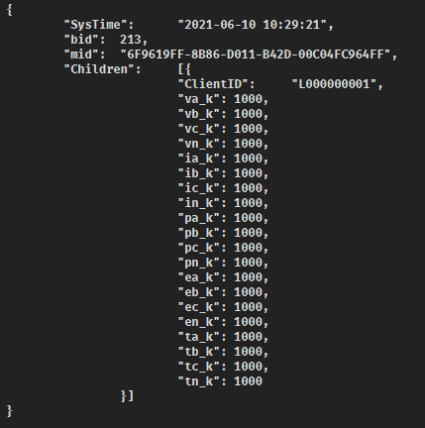

示例十六：增加心跳包 （101接口）
2分钟一个心跳包，平台在10分钟之内没有收到心跳包认为设备离线，设备10分钟之内没有收到平台回复认为断链，重新连接服务器。
设备->平台

平台回复->设备
{“bid”:101}

此条很重要，平台一定要及时回复心跳，如果因心跳未回复造成的设备重连重启等异常现象，不认定设备质量问题。

第四章 ePa-RM 塑壳协议

一、ePa-RM 上传的运行数据
英文名称Key | 数据类型 | 数据项名称 | 描述 | 读写
ClientID | String | 设备编号SN | 例如：000000000003 塑壳的编号为12位 | 只读
Voltage | U16 | 数组类型，buf0=A相电压  Buf1=B相电压  Buf2=C相电压  Buf3空 | 上传单位：V 有效值保留一位小数 | 只读
Current | U32 | 数组类型，buf0=A相电流  Buf1=B相电流  Buf2=C相电流  Buf3空 | 上传单位：A 有效值保留一位小数 | 只读
Power | U32 | 数组类型，buf0=A相功率  Buf1=B相功率  Buf2=C相功率  Buf3=总功率 | 上传单位：W | 只读
PF | U8 | buf0=A相功率因数  Buf1=B相功率因数  Buf2=C相功率因数  Buf3=总功率因数 | 上传值为浮点值 | 只读
Energy | U32 | buf0=A相用电量  Buf1=B相功率因数  Buf2=C相功率因数  Buf3=总功率因数 | 无单位 | 只读
Temperature_In | Int16 | 输入端的四个接线柱子温度 | 上传单位：°C  保留一位有效小数 | 只读
Temperature_Out | Int16 | 输出端的四个接线柱温度 | 上传单位：°C  保留一位有效小数 | 只读
Leakage_current | U16 | 剩余电流值 | 上传单位：mA | 只读
Leakage_current_Maxphase | U8 | 剩余电流最大相
RunStatus1 | U8 | 运行状态字1 | 参加附件
RunStatus2 | U8 | 运行状态字2 | 参考附件
UsartComm | U8 | 网关关联的设备状态 | 0：正常  1:代表ePa设备ata失联，通讯故障或是设备被拆卸  2：代表ePa设备ata通讯返回故障，设备程序故障或是设备损坏
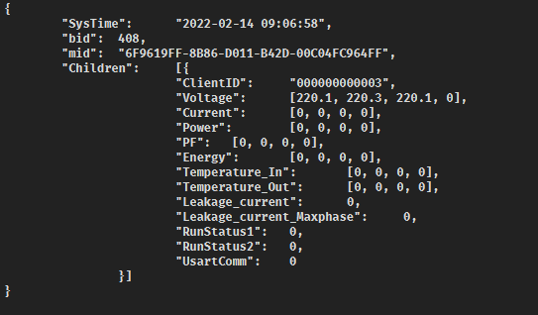

二、bid业务对照表
bid值 | 作用
101 | 心跳包
102 | 通知服务器 网关在线离线状态
103 | 发送MQTT遗言
301 | 配置时间
303 | 网关恢复出厂设置 清网 清SN 重启网关
305 | 获取网关的配置信息
306 | 删除当前WiFi 重新配网
307 | 重启网关
308 | 网关应用程序升级
309 | 删除全部挂载的设备SN
4开头的为塑壳断路器接口
401 | 主动上传的数据包
402 | 下发控制电机指令
403 | 塑壳配置
404 | 下发阈值到网关
405 | 添加塑壳断路器设备编号到网关
406 | 删除塑壳断路器设备编号
407 | 请求网关关联所有设备的运行数据
408 | 请求某一个设备的运行数据
409 | 读某一个设备的单个数据点
410 | 读写单个设备的通讯地址
411 | 请求网关关联的所有设备的SN
412 | 清除同步云端当前网关挂载的所有设备SN
413 | 修改塑壳的波特率
414 | 修改塑壳的密码
415 | 对塑壳设备数据清零
416 | 对塑壳设备广播校时
801 | 群发数据到ePa_GateWay
802 | 服务器群发离线消息

三、接口示例

示例一：主动上传数据（401接口）
备注：4G网关回传数据包一个包最多包含3个孩子节点（由于传输字节的限制）
网关->平台 主动上传数据
设备编号ClientID: string
电压：ABC三相 buf3无意义 单位：V 小数一位
电流：ABC三相 buf3无意义 单位：A 一位小数
有功功率：ABC三相 buf3为总功率 单位：kw 三位小数
无功功率：ABC三相 buf3为无功总功率 单位：kvar 三位小数
功率因数：ABC三相 buf3为总功率因数 无单位 三位小数
正向有功电能：ABC三相 buf3为总电能 单位：kwh 二位小数
反向有功电能：ABC三相 buf3为总电能 单位：kwh 二位小数
接线端温度 输入端：ABCN 单位：°C 一位小数
接线端温度 输出端：ABCN 单位：°C 一位小数
电网频率：单位：hz 二位小数
开关内温度：单位： °C 一位小数
当前漏电电流： 单位：mA 无小数
当前漏电电流的最大相： 无单位
运行状态字：状态字1
运行状态字：状态字2
网关与塑壳通信状态：
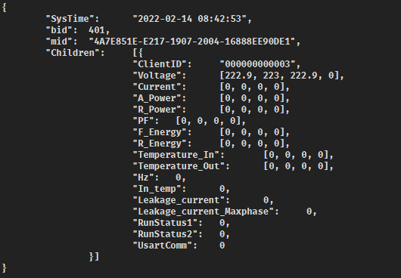

平台->网关 回复
Bid：401 一下是参考

示例二：下发控制电机指令（402接口）
平台->网关
{"bid":402,"mid":"6F9619FF-8B86-D011-B42D-00C04FC964FF","Children":[{"ClientID":"000000000003",
"DI3DI2DI1DI0":100729089,"PAP0P1P2P3":00000000,"C0C1C2C3":00000000,"Data":0000,"Len":14}]}
说明：
DI3DI2DI1DI0：标识码 hex转换好的value值 参考剩余电流动作保护器通信规约-第五稿
PAP0P1P2P3：权限和密码 四个字节的BCD
C0C1C2C3：操作者代码 四个字节的BCD
DATA:数据BCD码 前一个代表数字 后一个代表是分钟还是小时
取消的时候 数据为0
Len：数据长度 发送控制 14 取消为12 取消数据填充0
网关->平台 成功
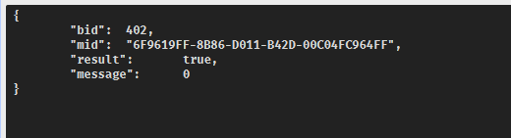
错误的话请参考错误信息。
合闸：
平台->网关
{"bid":402,"mid":"6F9619FF-8B86-D011-B42D-00C04FC964FF","Children":[{"ClientID":"000000000003",
"DI3DI2DI1DI0":100729345,"PAP0P1P2P3":00000000,"C0C1C2C3":00000000,"Data":0000,"Len":14}]}
网关->平台 回复
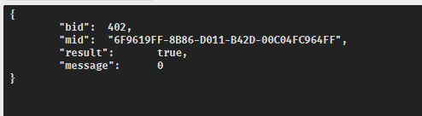

示例三：配置参数（403接口）
平台->网关

{"bid":403,"mid":"6F9619FF-8B86-D011-B42D-00C04FC964FF","Children":[{"ClientID":"000000000003",
"DI3DI2DI1DI0":100729345,"PAP0P1P2P3":00000000,"C0C1C2C3":00000000,"Cmd":27,"Data":00000000,"Len":16}]}
DI3DI2DI1DI0：标识码 hex转换好的value值 参考剩余电流动作保护器通信规约-第五稿
PAP0P1P2P3：权限和密码 四个字节的BCD
C0C1C2C3：操作者代码 四个字节的BCD
Cmd:命令字符 value 配置参数命令代码
Data:根据配置参数的数据类型而定 如果是二进制的 发送value 如果是BCD的发送BCD 如果是ASCII码的发送字符串
Len:数据长度
网关->平台
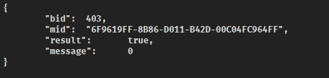

示例四：下发阈值到网关（404接口）
平台->网关 下发ePa设备ata设备的SN指令
{
“bid”:204, //业务ID
“mid”:”value”, //GUID 消息号
“Threshhold”:value,
“Data”:value
}
网关->平台 回复
{
“bid”:204,
“mid”:”value”,
“result”:true/false
“message”:value
}

示例五：下发添加塑壳设备编号到网关（405接口）
平台->网关

{"bid":405,"mid":"6F9619FF-8B86-D011-B42D-00C04FC964FF","Children":[{"ClientID":"000000000003"}]}
网关->回复平台

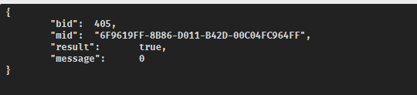

示例六：删除塑壳编号（406接口）
平台->网关

{"bid":406,"mid":"6F9619FF-8B86-D011-B42D-00C04FC964FF","Children":[{"ClientID":"000000000003"}]}
网关->回复平台

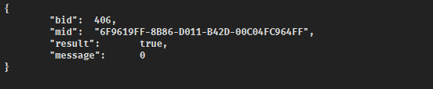

示例七：请求网关关联所有设备的运行参数（407接口）

平台->网关
{"bid":407,"mid":"6F9619FF-8B86-D011-B42D-00C04FC964FF"}
网关->回复平台
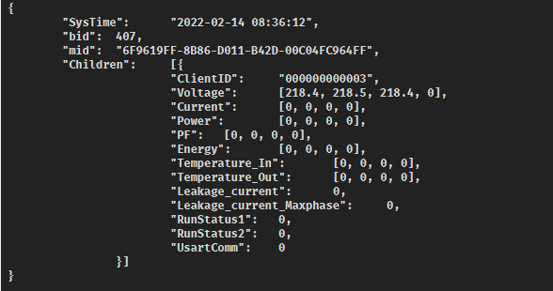

示例八：请求某个设备的运行参数（408接口）
平台->网关
{"bid":408,"mid":"6F9619FF-8B86-D011-B42D-00C04FC964FF","Children":[{"ClientID":"000000000003"}]}
网关->回复平台
设备编号ClientID: string
电压：ABC三相 buf3无意义 单位：V 小数一位
电流：ABC三相 buf3无意义 单位：A 一位小数
有功功率：ABC三相 buf3为总功率 单位：kw 三位小数
无功功率：ABC三相 buf3为无功总功率 单位：kvar 三位小数
功率因数：ABC三相 buf3为总功率因数 无单位 三位小数
正向有功电能：ABC三相 buf3为总电能 单位：kwh 二位小数
反向有功电能：ABC三相 buf3为总电能 单位：kwh 二位小数
接线端温度 输入端：ABCN 单位：°C 一位小数
接线端温度 输出端：ABCN 单位：°C 一位小数
电网频率：单位：hz 二位小数
开关内温度：单位： °C 一位小数
当前漏电电流： 单位：mA 无小数
当前漏电电流的最大相： 无单位
运行状态字：状态字1
运行状态字：状态字2
网关与塑壳通信状态：

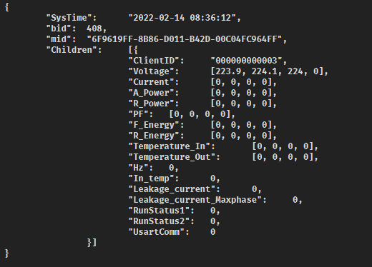

示例九：读设备的单个数据点（409接口）
平台->网关 查询塑壳的单个数据点，根据DI3DI2DI1DI0不同
回复的数据不同
{"bid":409,"mid":"6F9619FF-8B86-D011-B42D-00C04FC964FF","Children":[{"ClientID":"000000000003",
"DI3DI2DI1DI0":33620224,"Cmd":17,"Len":4}]}
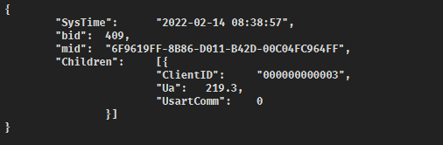
{"bid":409,"mid":"6F9619FF-8B86-D011-B42D-00C04FC964FF","Children":[{"ClientID":"000000000003",
"DI3DI2DI1DI0":33620480,"Cmd":17,"Len":4}]}
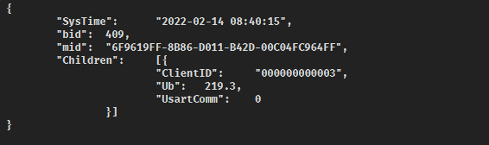
{"bid":409,"mid":"6F9619FF-8B86-D011-B42D-00C04FC964FF","Children":[{"ClientID":"000000000003",
"DI3DI2DI1DI0":33620736,"Cmd":17,"Len":4}]}
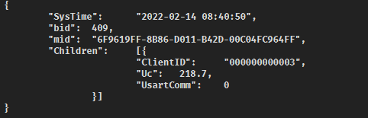
{"bid":409,"mid":"6F9619FF-8B86-D011-B42D-00C04FC964FF","Children":[{"ClientID":"000000000003",
"DI3DI2DI1DI0":33685248,"Cmd":17,"Len":4}]}
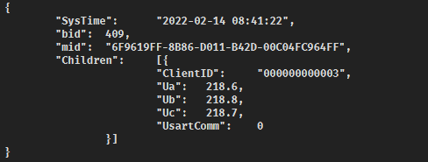
回复的key列表
DI3DI2DI1DI0 | KEY | 数据
0x02010100 | Ua | A相电压 一位小数 单位：V
0x02010200 | Ub | B相电压 一位小数 单位：V
0x02010300 | Uc | C相电压 一位小数 单位：V
0x0201ff00 | Ua  Ub  Uc | A相电压 一位小数 单位：V  B相电压 一位小数 单位：V  C相电压 一位小数 单位：V
0x02020100 | Ia | A相电流 一位小数 单位：A
0x02020200 | Ib | B相电流 一位小数 单位：A
0x02020300 | Ic | C相电流 一位小数 单位：A
0x0202ff00 | Ia  Ib  Ic | A相电流 一位小数 单位：A  B相电流 一位小数 单位：A  C相电流 一位小数 单位：A
0x02900000 | Max | 当前剩余电流最大相 A B C 相 无单位
0x02900100 | In | 当前剩余电流值 mA 无小数
0x0290ff00 | Max  In | 当前剩余电流最大相 A B C 相  当前剩余电流值 mA
0x02910100 | iz | 当前额定剩余电流值 500mA 无小数
0x02910200 | izt | 当前额定剩余电流动作时间 3S 无小数
0x0291ff00 | iz  izt | 当前额定剩余电流值 500mA  当前额定剩余电流动作时间 3S
0x00010000 | FE_T | 正向有功总电能 单位：kwh 二位小数
0x00020000 | RE_T | 反向有功总电能 单位：kwh 二位小数
0x00150000 | FE_A | A相正向有功总电能 单位：kwh 二位小数
0x00160000 | RE_A | A相反向有功总电能 单位：kwh 二位小数
0x00290000 | FE_B | B相正向有功总电能 单位：kwh 二位小数
0x002A0000 | RE_B | B相反向有功总电能 单位：kwh 二位小数
0x003D0000 | FE_C | C相正向有功总电能 单位：kwh 二位小数
0x003E0000 | RE_C | C相反向有功总电能 单位：kwh 二位小数
0x02030000 | AP_T | 总有功功率 单位：kw 三位小数
0x02030100 | AP_A | A有功功率 单位：kw 三位小数
0x02030200 | AP_B | B有功功率 单位：kw 三位小数
0x02030300 | AP_C | C有功功率 单位：kw 三位小数
0x0203ff00 | AP_A  AP_B  AP_C  AP_T | ABC相有功功率和总有功功率 单位：kw 三位小数
0x02040000 | RP_T | 总无功功率 单位：kvar 三位小数
0x02040100 | RP_A | A无功功率 单位：kvar 三位小数
0x02040200 | RP_B | B无功功率 单位：kvar 三位小数
0x02040300 | RP_C | C无功功率 单位：kvar 三位小数
0x0204ff00 | RP_A  RP_B  RP_C  RP_T | ABC相无功功率和总无功功率 单位：kvar 三位小数
0x02060000 | PF_T | 总功率因数 无单位 三位小数
0x02060100 | PF_A | A功率因数 无单位 三位小数
0x02060200 | PF_B | B功率因数 无单位 三位小数
0x02060300 | PF_C | C功率因数 无单位 三位小数
0x0206ff00 | PF_A  PF_B  PF_C  PF_T | ABC相功率因数和总功率因数 无单位 三位小数
0x02800002 | Hz | 电网频率 单位：hz 二位小数
0x02800007 | In_temp | 开关内温度 单位：°C 一位小数
0x0280000b | T_1 | 第一路接线柱温度 单位：°C 一位小数
0x0280000c | T_2 | 第二路接线柱温度 单位：°C 一位小数
0x0280000d | T_3 | 第三路接线柱温度 单位：°C 一位小数
0x0280000e | T_4 | 第四路接线柱温度 单位：°C 一位小数
0x0280000f | T_5 | 第五路接线柱温度 单位：°C 一位小数
0x02800010 | T_6 | 第六路接线柱温度 单位：°C 一位小数
0x02800011 | T_7 | 第七路接线柱温度 单位：°C 一位小数
0x02800012 | T_8 | 第八路接线柱温度 单位：°C 一位小数
0x028000ff | Hz  In_temp  T_1  T_2  T_3  T_4  T_5  T_6  T_7  T_8 | 电网频率、开关内温度、8路接线柱温度  单位：°C 一位小数
0x03300100 | DataClear_cnt | 数据清零总数 value
0x03810000 | Trip_cnt | 总跳闸次数value
0x03810001 | LockTrip_cnt | 闭锁性跳闸次数value
0x03810002 | LeakageTrip_cnt | 剩余电流保护跳闸次数value
0x03810003 | CurrentTrip_cnt | 电流保护跳闸次数value
0x03810004 | ovTrip_cnt | 电压保护跳闸次数value
0x03810005 | ATLockTrip_cnt | 手动闭锁跳闸次数value
0x03810006 | MissNTrip_cnt | 缺零保护跳闸次数value
0x03810007 | TestTrip_cnt | 试验跳闸次数（远程、定时、按键）value
0x03810008 | ShortDelayTrip_cnt | 短路短延时跳闸次数value
0x03810009 | ShortTrip_cnt | 短路瞬时跳闸次数value
0x0381000a | uvTrip_cnt | 欠压跳闸次数value
0x0381000b | MissPhaseTrip_cnt | 缺相跳闸次数value
0x038100ff | Trip_cnt  LockTrip_cnt  LeakageTrip_cnt  CurrentTrip_cnt  VoltageTrip_cnt  ATLock_cnt  MissN_cnt  TestTrip_cnt  ShortDelayTrip_cnt  ShortTrip_cnt  uvTrip_cnt  MissPhaseTrip_cnt | 总跳闸次数value  闭锁性跳闸次数value  剩余电流保护跳闸次数value  电流保护跳闸次数value  电压保护跳闸次数value  手动闭锁跳闸次数value  缺零保护跳闸次数value  试验跳闸次数（远程、定时、按键）value  短路短延时跳闸次数value  短路瞬时跳闸次数value  欠压跳闸次数value  缺相跳闸次数value
0x03810101 | RunTime_cnt | 保护器运行时间累积value
0x03810201 | Alarm_cnt | 告警发生恢复次数value
0x03810202 | QuitProtect_cnt | 保护功能退出恢复次数value
0x03810203 | HighV_cnt | 高压线路停电恢复次数value
0x03810204 | OnOff_cnt | 闸位状态变化次数value
0x03810205 | SelfChecek_cnt | 自检事件次数value
0x03810206 | Protect_cnt | 保护动作次数value
0x038102ff | Alarm_cnt  QuitProtect_cnt  HighV_cnt  OnOff_cnt  SelfChecek_cnt  Protect_cnt | 告警发生恢复次数value  保护功能退出恢复次数value  高压线路停电恢复次数value  闸位状态变化次数value  自检事件次数value  保护动作次数value
0x06010101 | Off | 查询预约远程跳闸控制 时间 单位
0x06010201 | On | 查询预约远程合闸控制 时间 单位
0x06010301 | TestTrip | 查询预约模拟试跳控制 时间 单位
0x06010401 | SelfCheck | 查询预约自检
0x04000101 | date | 当前日期 年月日 周2022-04-14 04
0x04000102 | time | 当前时间 时分秒 17:37:20
0x04000401 | dlt645_BCDaddr | 设备通信地址字符串 000000000003
0x04000402 | dlt645_BCDDeviceSN | 设备号 string 000000000000
0x04000403 | assetmanagement_sn | 资产管理编号
0x04000404 | Ue | 额定电压 value 400 单位：V
0x04000405 | Ie | 额定电流 value 250 单位：A
0x04000406 | Inm | 最大壳架电流 value 250 单位：A
0x0400040B | equipment_model | 设备型号 string HM9SLC-250
0x0400040C | manu_date | 生产日期 string 20210125
0x0400040D | protocl_type | 协议版本号string DL/T-2018
0x0400040E | foctory_code | 工厂代码 string A112297
0x0400040F | software_type | 固件版本号 string JSRCD-SOFT-A112297-1810-2.03.02
0x04000410 | hardware_type | 硬件版本号 string JSRCD-HEAD-A112297-1810-J.02.02
0x04000411 | iz_array | 额定剩余电流动作值 string  FFFFFFFF10000800050004000300020001000050
0x04000412 | izt_array | 额定剩余电流动作时间 string FFFFFFFF020001000060
0x04000413 | icu_time_array | 额定分断时间参数组 string FFFFFFFF030002000150
0x04000414 | Reclose_time | 重合闸时间 string 20-60
0x04000415 | Leakage_move | 剩余电流动作特性 AC型
0x04000416 | Phase | 无
0x04000501 | RunStatus1 | 运行状态字 value
0x04000502 | RunStatus2 | 运行状态字value
0x040005ff | RunStatus1  RunStatus2 | 运行状态字 value  运行状态字 value
0x04000703 | baudrate | 波特率 value 1200 2400 4800 9600 19200
0x04000C01 | password0 | 密码0
0x04000C02 | password1 | 密码1
0x04000C03 | password2 | 密码2
0x04001001 | cmdstatus1 | 控制状态字1
0x04001002 | cmdstatus2 | 控制状态字2
0x04001003 | cmdstatus3 | 控制状态字3
0x04001004 | cmdstatus4 | 控制状态字4
0x04001005 | cmdstatus5 | 控制状态字5
0x040010ff | cmdstatus1  cmdstatus2  cmdstatus3  cmdstatus4  cmdstatus5 | 控制状态字1  控制状态字2  控制状态字3  控制状态字4  控制状态字5
0x04001301 | ov | 过压阈值 285V
0x04001302 | uv | 欠压阈值165V
0x04001303 | miss_phase | 缺相电压阈值120V
0x040013ff | ov  uv  miss_phase | 过压阈值 285V  欠压阈值165V  缺相电压阈值120V
0x04001401 | Ie_value | 额定电流阈值 value
0x04001402 | oi | 电流超限报警阈值 value
0x040014ff | Ie_value  oi | 额定电流阈值 value  电流超限报警阈值 value
0x04001601 | ot | 温度阈值
0x04001602 | ott | 温度保护动作时间
0x04001603 | ot_return | 温度返回阈值
0x04001604 | ott_return | 温度保护返回动作时间
0x040016ff | ot  ott  ot_return  ott_return | 温度阈值  温度保护动作时间  温度返回阈值  温度保护返回动作时间

示例十：读写设备通信地址（410接口）
平台->网关
{"bid":410,"mid":"6F9619FF-8B86-D011-B42D-00C04FC964FF","Cmd":19,"Index":0,"Data":"0"} 读
{"bid":410,"mid":"6F9619FF-8B86-D011-B42D-00C04FC964FF","Cmd":21,"Index":0,"Data":"000000000004"} 写
Cmd:写通信地址命令码 hex 转成的value
Index: value 如果网关关联多个设备 需要选择修改哪个设备通信地址
Data:通信地址 字符串 读地址带0字符串表示空
网关->回复平台
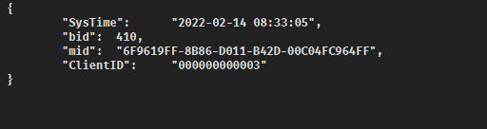

示例十一：请求网关关联的所有设备编号（411接口）
平台->网关
{"bid":411,"mid":"6F9619FF-8B86-D011-B42D-00C04FC964FF"}

网关->平台 回复

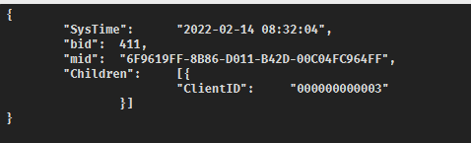

示例十二：请求同步云端当前网关挂载的所有设备编号（412接口）
网关->平台 请求同步云端当前网关挂载的所有设备的SN
下发：
{
“bid”:412, //业务ID
“mid”:”value”, //GUID 消息号
}
云端下发的格式参照这个

示例十三：修改波特率（413接口）
修改网关关联的塑壳断路器的通讯波特率
需要下发对应的关联设备ID：ClientID
需要下发对应的命令：0x17 对应的value
需要下发对应的波特率特： 下发的真实波特率的值
平台->网关 修改塑壳的通讯波特率
{"bid":413,"mid":"6F9619FF-8B86-D011-B42D-00C04FC964FF","Children":[{"ClientID":"000000000003",
"Cmd":23,"Data":9600}]}
网关->平台 回复
成功/失败

示例十四：修改密码（414接口）
平台->网关
{"bid":414,"mid":"6F9619FF-8B86-D011-B42D-00C04FC964FF","Children":[{"ClientID":"000000000003",
"DI3DI2DI1DI0":67111938,"PAP0P1P2P3":00000000,"PANP0NP1NP2N":11111111}]}
DI3DI2DI1DI0：密码的标识码 hex转成的value
PAP0P1P2P3：之前的密码 BCD码
PANP0NP1NP2N：新密码 BCD码
网关->平台 回复
暂时没有更改成功

示例十五：数据清零（415接口）
清除塑壳里面的累计值：
需要下发对应的关联设备ID：ClientID
需要下发密码：PAP0P1P2P3 BCD码
需要下发操作者代码：C0C1C2C3 BCD码
需要下发清除命令：0x1B hex转成的value
需要下发数据长度：12
需要下发清除的标识：DI3DI2DI1DI0 HEX-> 十进制下发
平台->网关 下发清零指令
{"bid":415,"mid":"6F9619FF-8B86-D011-B42D-00C04FC964FF","Children":[{"ClientID":"000000000003",
"PAP0P1P2P3":00000000," C0C1C2C3":00000000,"Cmd":27,"Data":4294967295,"Len":12}]}
网关->平台 回复
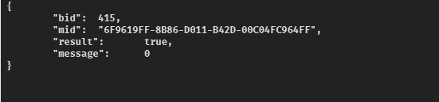

示例十六：广播校时（416接口）
平台->网关 下发配置指令
下发：
{
“bid”:416, //业务ID
“mid”:”value”, //GUID 消息号
“SysTime”:”2020-07-30 12:30:50” //发送需要配置的服务器IP和PORT
}
网关->平台 回复 网关收到平台下发指令后立即回复 网关转送数据给塑壳 塑壳是不会回复的。
{
“bid”:416,
“mid”:”value”,
“result”:true/false
“message”:value
}

第五章 错误信息对照表（message）
错误类型 | 数据类型 | 错误具体代码 | 描述
 | U8 | 1 | 删除和控制的时候，下发的设备ID不存在
 | U8 | 2 | 添加设备的时候，下发的设备ID重复
 | U8 | 3 | 添加设备时候，下发的设备编号无响应
 | U8 | 4 | 下控设备无响应
 | U8 | 5 | 通信故障
 | U8 | 6 | 设备失联
 | U8 | 7 | 电机卡住了，不能成功分合闸
 | U8 | 8 | 设备查询失败
 | U8 | 9 | 设备数量超上限
 | U8 | 10 | 设备配置参数设置失败
 | U8 | 11 | 错误的客户端ID
 | U8 | 12 | 电机处于合闸状态
 | U8 | 13 | 电机处于分闸状态
 | U8 | 14 | 电机处于上锁状态
 | U8 | 15 | 配置设备地址错误
 | U8 | 16 | 设备在手动模式
 | U8 | 17 | 塑壳：数据非法
 | U8 | 18 | 塑壳：无请求数据项
 | U8 | 19 | 塑壳：密码错误/未授权
 | U8 | 20 | 塑壳：通信速率不能修改
 | U8 | 21 | 塑壳：远程控制失败
 | U8 | 22 | 塑壳：远程控制失败+数据非法

附录表

Threshhold：附录表
Data:附录表
地址 | 功能 | 类型 | 数值范围 | 默认值 | 单位 | 读写 | 备注
0 | 网关主动上传时间 | uint | 60-65535 | 3600 | S | RW | Time
1 | 手动操作分合闸 | Uint | 0-1 | 1 |  | RW | 默认开启上传 OnOff
2 | 电流高阈值 | U32 | 0~80000 | 80A | mA | RW | iHi
3 | 电流突变 | Uint | 500mA~50A | 10A | mA | RW | iMut
4 | 温度高阈值 | Uint | 50-150 | 70 | °C | RW | tHi
5 | 温度突变 | Uint | 5-50 | 10 | °C | RW | tMut
6 | 485波特率 | U32 | 9600-115200 | 115200 | bps | RW | buad
7 | 协议选择 | Uint | 0-255 | 1 |  | RW | Protocl：协议表
8 | 报警发生 | U32 | 0~ | 0 |  | RW | Alm
9 | 用电量 | U32 | 0~ | 1000 | W/h | R/W | eMut
10 | 工作模式 | U8 | 0-1 | 0 |  | R/W | mode

ePa设备指令列表
读：
序号 | 只读cmd | 地址（代码） | 数据 | 备注
1 | 0x03 | 0x01 | 80Byte | 全部运行数据，用电参数，电气状态，工作模式和开关状态  数据参考：运行数据
2 | 0x03 | 0x02 | 17Byte | 产品信息：字符串对应的ASCII码  产品名称：（ePa-A）  产品软件版本号: 6 Byte(V0.0.1)  产品硬件版本号: 6 Byte (V0.0.1)
2 | 0x03 | 0x02 | 18Byte | 新产品信息：  产品名称：6 Byte（ePa-AS）  产品软件版本号: 6 Byte(V0.0.1)  产品硬件版本号6 Byte(V0.0.1)
3 | 0x03 | 0x03 | 80Byte | 校准参数  参考指令列表的校准参数：  20个校准参数  每个参数4个字节
4 | 0x03 | 0x04 | 192Byte | 配置参数  参考指令列表的配置参数  48个配置参数  每个参数4个字节
5 | 0x03 | 0x05 | 20Byte | ICCID sim卡号  String 对应的ASCII
6 | 0x03 | 0x06 | 15Byte | IMEI 4G模块入网编号  String 对应的ASCII
7 | 0x03 | 0x07 | 15Byte | IMSI 4G模块编号  String 对应的ASCII
8 | 0x03 | 0x08 | 1Byte | 静态ip还是动态IP
写：
序号 | 写cmd | 地址（代码） | 数据 | 备注
1 | 0x06 | 0x01 | 1-2-3-4 | 电机操作  0x01->开  0x02->关  0x03->上锁  0x04->解锁
2 | 0x06 | 0x02 | U32 Energy | 清除用电量
3 | 0x06 | 0x03 | 1~255 | 485 id
4 | 0x06 | 0x04 | 0x01~0x0A | 定时任务
5 | 0x06 | 0x05 | 无内容 | 断路器恢复出厂设置  删除配置参数，重启断路器
6 | 0x06 | 0x06 | 无内容 | 重启断路器
7 | 0x06 | 0x07 |  | 升级断路器应用程序
8 | 0x06 | 0x08 |  | 漏电保护器自检
9 | 0x06 | 0x09 | 0~255 | 串口协议选择
10 | 0x06 | 0x0a | 0  1  2 | 直流无负载校准  半量程校准  全量程校准
11 | 0x06 | 0x0b | 0  1 | 关闭远程功能  开启远程功能
12 | 0x06 | 0x0c | U8 value | 过欠压自恢复开启和关闭  1开启 0关闭
13 | 0x06 | 0x0d | U8 | 修改成静态IP还是动态IP
14 | 0x06 | 0x0e | String | 配置静态IP地址
15 | 0x06 | 0x0f | String | 修改服务器IP和PORT
16 | 0x06 | 0x10 | va_k | 校准起始地址  A相电压校准系数 默认值 1.0
17 | 0x06 | 0x11 | vb_k | B相电压校准系数 默认值 1.0
18 | 0x06 | 0x12 | vc_k | C相电压校准系数 默认值 1.0
19 | 0x06 | 0x13 | vn_k
20 | 0x06 | 0x14 | ia_k | A相电电流校准系数 默认值 1.0
21 | 0x06 | 0x15 | ib_k | B相电电流校准系数 默认值 1.0
22 | 0x06 | 0x16 | ic_k | C相电电流校准系数 默认值 1.0
23 | 0x06 | 0x17 | in_k | 漏电电流校准系数 默认值 1.0
24 | 0x06 | 0x18 | pa_k | A相功率校准系数 默认值 1.0
25 | 0x06 | 0x19 | pb_k | B相功率校准系数 默认值 1.0
26 | 0x06 | 0x1A | pc_k | C相功率校准系数 默认值 1.0
27 | 0x06 | 0x1B | pn_k | 总功率校准系数 默认值 1.0
28 | 0x06 | 0x1C | ea_k | A相电能校准系数 默认值 1.0
29 | 0x06 | 0x1D | eb_k | B相电能校准系数 默认值 1.0
30 | 0x06 | 0x1E | ec_k | C相电能校准系数 默认值 1.0
31 | 0x06 | 0x1F | ed_k | 总电能校准系数 默认值 1.0
32 | 0x06 | 0x20 | ta_k | A相温度校准系数 默认值 1.0
33 | 0x06 | 0x21 | tb_k | B相温度校准系数 默认值 1.0
34 | 0x06 | 0x22 | tc_k | C相温度校准系数 默认值 1.0
35 | 0x06 | 0x23 | tn_k | N相温度校准系数 默认值 1.0
36 | 0x06 | 0x24
37 | 0x06 | 0x25
38 | 0x06 | 0x26
39 | 0x06 | 0x27
40 | 0x06 | 0x28
41 | 0x06 | 0x29
42 | 0x06 | 0x2A
43 | 0x06 | 0x2B
44 | 0x06 | 0x2C
45 | 0x06 | 0x2D
46 | 0x06 | 0x2E
47 | 0x06 | 0x2F
48 | 0x06 | 0x30 | u32 BaudRate | 波特率默认 115200
49 | 0x06 | 0x31 | u32 iz | 漏电电流阈值 默认30mA
50 | 0x06 | 0x32 | u32 izt | 漏电动作时间 默认 100ms
51 | 0x06 | 0x33 | u32 ov1 | 过压报警阈值1 260 260000mV
52 | 0x06 | 0x34 | u32 ov2 | 过压跳闸阈值2 280 280000mV
53 | 0x06 | 0x35 | u32 ovt | 过压动作时间 默认5s 5000ms
54 | 0x06 | 0x36 | u32 uv1 | 欠压报警阈值 180000mV
55 | 0x06 | 0x37 | u32 uv2 | 欠压跳闸阈值 160000mV
56 | 0x06 | 0x38 | u32 uvt | 欠压动作时间 默认5秒 5000ms
57 | 0x06 | 0x39 | u32 oi1 | 过流报警阈值 90 90000mA
58 | 0x06 | 0x3A | u32 oi2 | 过流跳闸阈值 100 100000mA
59 | 0x06 | 0x3B | u32 oit | 过流动作时间 默认5s 5000ms
60 | 0x06 | 0x3C | u32 op1 | 过功率报警阈值 17600
61 | 0x06 | 0x3D | u32 op2 | 过功率跳闸阈值 20000
62 | 0x06 | 0x3E | u32 opt | 过功率动作时间 默认5s 5000ms
63 | 0x06 | 0x3F | u32 oe1 | 过电能报警阈值 ffffffff
64 | 0x06 | 0x40 | u32 oe2 | 过电能跳闸阈值 ffffffff
65 | 0x06 | 0x41 | u32 oet | 过电能动作时间60s 60000ms
66 | 0x06 | 0x42 | u32 ot1 | 过热报警阈值 80 8000
67 | 0x06 | 0x43 | u32 ot2 | 过热跳闸阈值 90 9000
68 | 0x06 | 0x44 | u32 ott | 过热动作时间 5s 5000ms
69 | 0x06 | 0x45 | u32 Ue | 默认额定电压 220V 220000mV
70 | 0x06 | 0x46 | u32 Ie | 默认最大电流值 80A 80000mA
71 | 0x06 | 0x47 | u32 Pe | 额定功率 17600W
72 | 0x06 | 0x48 | u32 Ee | 额定电量 限定用电量 用户 ffffffff
73 | 0x06 | 0x49 | u32 Te | 标准设置温度70°C 7000
74 | 0x06 | 0x4A | u32 iz_en | 漏电动作使能 1
75 | 0x06 | 0x4B | u32 ov_en | 过压动作使能 1
76 | 0x06 | 0x4C | u32 uv_en | 欠压动作使能 1
77 | 0x06 | 0x4D | u32 oi_en | 过流动作使能 1
78 | 0x06 | 0x4E | u32 op_en | 过功率动作使能 1
79 | 0x06 | 0x4F | u32 oe_en | 过电能动作使能 1
80 | 0x06 | 0x50 | u32 ot_en | 过热动作使能 1
81 | 0x06 | 0x51 | u32 iz _alm _en | 漏电报警使能 1
82 | 0x06 | 0x52 | u32 ov _alm _en | 过压报警使能 1
83 | 0x06 | 0x53 | u32 uv _alm _en | 欠压报警使能 1
84 | 0x06 | 0x54 | u32 oi _alm _en | 过流报警使能 1
85 | 0x06 | 0x55 | u32 op _alm _en | 过功率报警使能 1
86 | 0x06 | 0x56 | u32 oe _alm _en | 过电量报警使能 1
87 | 0x06 | 0x57 | u32 ot _alm _en | 过温度报警使能 1
88 | 0x06 | 0x58 | u32 v_unbalance | 三相电压不平衡10%
89 | 0x06 | 0x59 | u32 i_unbalance | 三相电流不平衡10%
90 | 0x06 | 0x5a | u32 v_unbalance_en | 电压不平衡动作使能
91 | 0x06 | 0x5b | u32 i_unbalance_en | 电流不平衡动作使能
92 | 0x06 | 0x5c | u32 miss_phase_en | 缺相动作使能
93 | 0x06 | 0x5d | u32 v_unbalance_alarm_en | 电压不平衡报警使能
94 | 0x06 | 0x5e | u32 i_unbalance_alarm_en | 电流不平衡报警使能
95 | 0x06 | 0x5f | u32 miss_phase_alarm_en | 缺相报警使能

